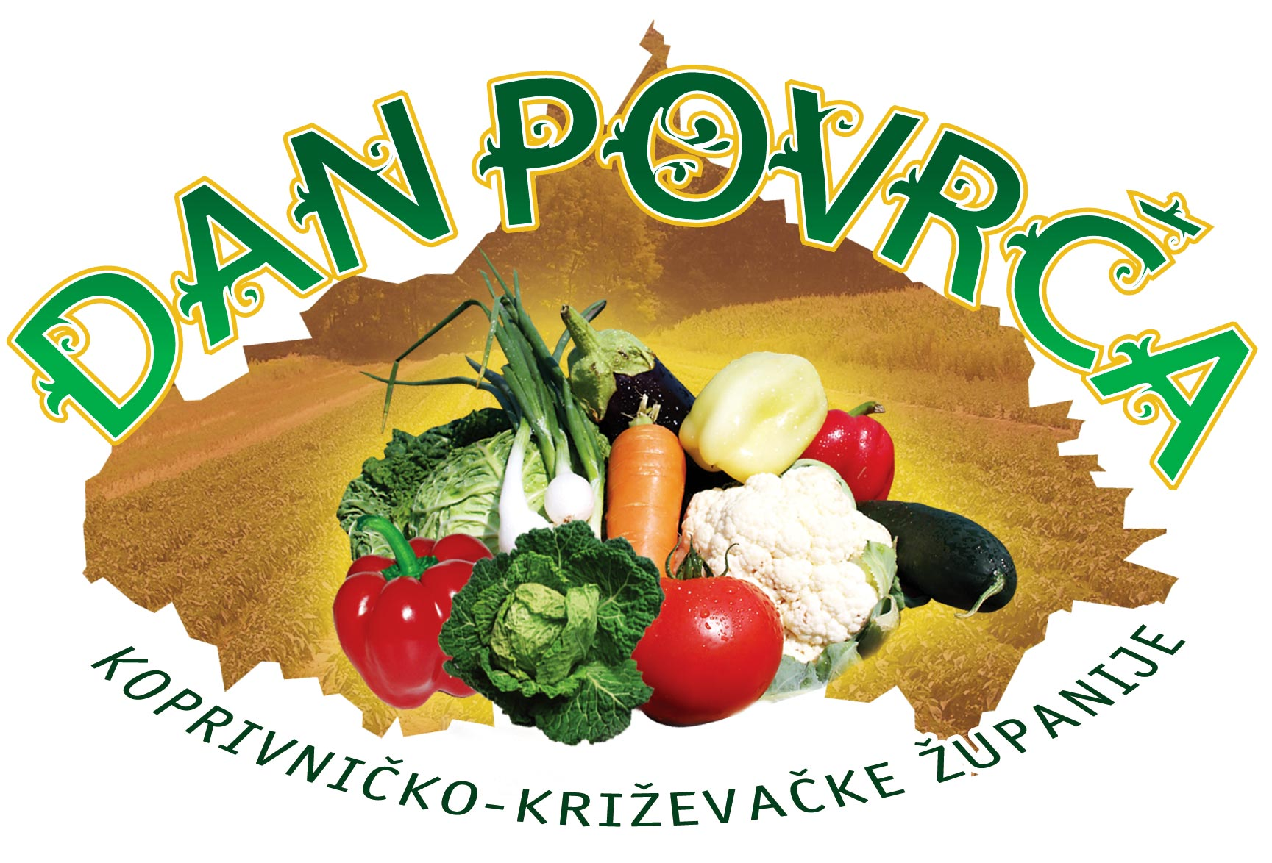

PRIJAVA ZA IZLAGANJE

NA DANU POVRĆA 2017.

Koprivnica, Zrinski trg, 08. srpnja 2017.

Naziv tvrtke / obrta / OPG-a:
Adresa:
OIB: | E-mail:
Telefon: | Fax:
Direktor / vlasnik: | Kontakt osoba:

IZLAGAČKI PROSTOR | kom/m²
Štand s krovićem na otvorenom prostoru
(širina 90 cm, dužina 244 cm, radni stol 90x232 cm)

NA ŠTANDU ĆETE IZLAGATI:
- - - - - - - - - - - - - - - - - - - - - - - - - - - - - - - - - - - - - - - - - - - - - - - - - - - - - - - - - - - - - - - - - - - - - - - - - - - - - - - - - - - - - - - - - - - - - - - - - - - - - - - - - - - - - - - - - - - - - - - - - - - - - - - - - - - - - - - - - - - - - - - - - - - - - - - - - - - - - - - - - - - - - - - - - - - - - - - - - - - - - - - - - - - - - - - - - - - - - - - - - - - - - - - - - - - - - - - - - - - - - - - - - - - - - - - - - - - - - - - - - - - - - - - - - - - - - - - - - - - - - - - - - - - - - - - - - - - -

1. NAMJERAVATE LI NA ŠTANDU PRODAVATI SVOJE PROIZVODE?  2. NAMJERAVATE LI SUDJELOVATI U OBILASKU PLASTENIKA? | DA  DA | NE  NE
Izlaganje i objava u katalogu za izlagače je besplatno.

____________________ _______________________
Mjesto i datum Potpis nositelja OPG-a

ROK ZA DOSTAVU PRIJAVE – 01. srpnja 2017.

Informacije i prijave:
Koprivničko-križevačka županija,
Upravni odjel za gospodarstvo, komunalne djelatnosti i
poljoprivredu
A. Nemčića 5, Koprivnica,
tel. 048/658-135, 048/658-138
e-mail:zdenka.maric@kckzz.hr 01. srpnja 2017. godine.



PRIJAVA
za objavu u
Katalogu proizvođača povrća Koprivničko-križevačke županije

Koprivnica, Zrinski trg, 08. srpnja 2017

.

Naziv tvrtke / obrta / OPG-a:
Adresa:
Telefon:

Red. br. | Vrsta povrća | Površina | Otvoreni prostor/Zaštićeni prostor | Količina proizvodnje | Plasman proizvoda (zadruga, tržnica, veletržnica, Podravka ili nešto drugo)
1.
2.
3.
4.
5.
6.
7.

________________________ _____________________________
Mjesto i datum Potpis vlasnika tvrtke/
nositelja OPG-a

